

|  |  |  |  |  |  |
| --- | --- | --- | --- | --- | --- |
| Programme | : | **B.Tech.** | Semester | : | **Fall 22-23** |
| Course | : | **CSE3002:**  **Internet and Web Programming Lab** | Slot | : | **L9+L10** |
| Faculty | : | **Dr. M. Premalatha** | Marks | : | **10** |

**Date: 16-08-2022**

**Advait Deochakke**

**20BCE1143**

**Exercise –3**

HTML – **Forms and CSS**

**Note:**

1. **View your registration number in the title bar and snap a screenshot of output along with the title bar.**
2. **Screenshot is required for every modifications of the web page.**

***Forms***

1. Create the following forms using tables (3 Marks)

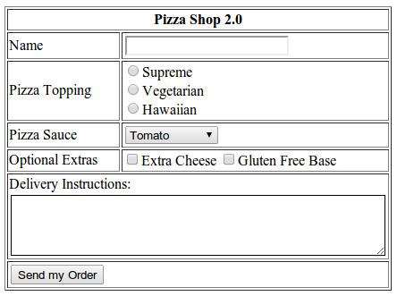

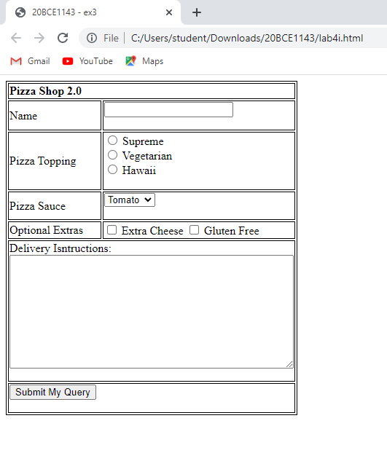

**Code:**

<head>

    <title>20BCE1143 - ex3</title>

    <style>

        table, th, td {

            border: 1px solid black;

        }

        th, td {

            text-align:left;

            padding-left: 1px;

            padding-right: 1px;

            padding-top: 1px;

            padding-bottom: 1px;

        }

    </style>

</head>

<body>

    <table>

        <tr>

            <td colspan="2"><b>Pizza Shop 2.0</b></td>

        </tr>

        <tr>

            <td>

                Name

            </td>

            <td>

                <form><input type="text" id="cname" name="cname"></form>

            </td>

        </tr>

        <tr>

            <td>Pizza Topping</td>

            <td><form>

                <input type="radio" id="supreme" name="topping" value="Supreme">

                <label for="supreme">Supreme</label><br>

                <input type="radio" id="veg" name="topping" value="Vegetarian">

                <label for="veg">Vegetarian</label><br>

                <input type="radio" id="pineapple" name="topping" value="Hawaii">

                <label for="pineapple">Hawaii</label><br>

            </form></td>

        </tr>

        <tr>

            <td>Pizza Sauce</td>

            <td>

                <form>

                    <select name="sauce" id="sauce">

                        <option value="Tomato">Tomato</option>

                        <option value="BBQ">BBQ</option>

                        <option value="Cheese">Cheese</option>

                </form>

            </td>

        </tr>

        <tr>

            <td>Optional Extras</td>

            <td>

                <form>

                    <input type="checkbox" id="exCheese" name="exCheese" value="Extra Cheese">

                    <label for="exCheese">Extra Cheese</label>

                    <input type="checkbox" id="GlutFree" name="GlutFree" value="Gluten Free">

                    <label for="GlutFree">Gluten Free</label>

                </form>

            </td>

        </tr>

        <tr>

            <td colspan="2">

                Delivery Isntructions:<br>

                <form>

                <textarea name="Message" rows="10" cols="50"></textarea>

            </form></td>

        </tr>

        <tr>

            <td colspan="2"> <form><input type="submit" id="submit" value="Submit My Query"></form></td>

        </tr>

    </table>

</body>

1. Create a resume page below using HTML5 extended form elements (7 marks)

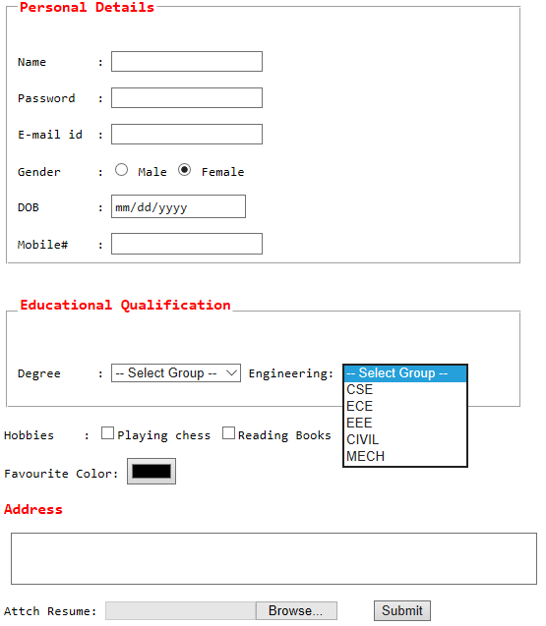

Group the Degree (combo box) under

* UG – BE, BTech, BSc, BA, BCA, BBA, Others
* PG – ME, MTech, MSc, MA, MCA, MBA, Others
* PhD – Engineering, Science, Management, Others

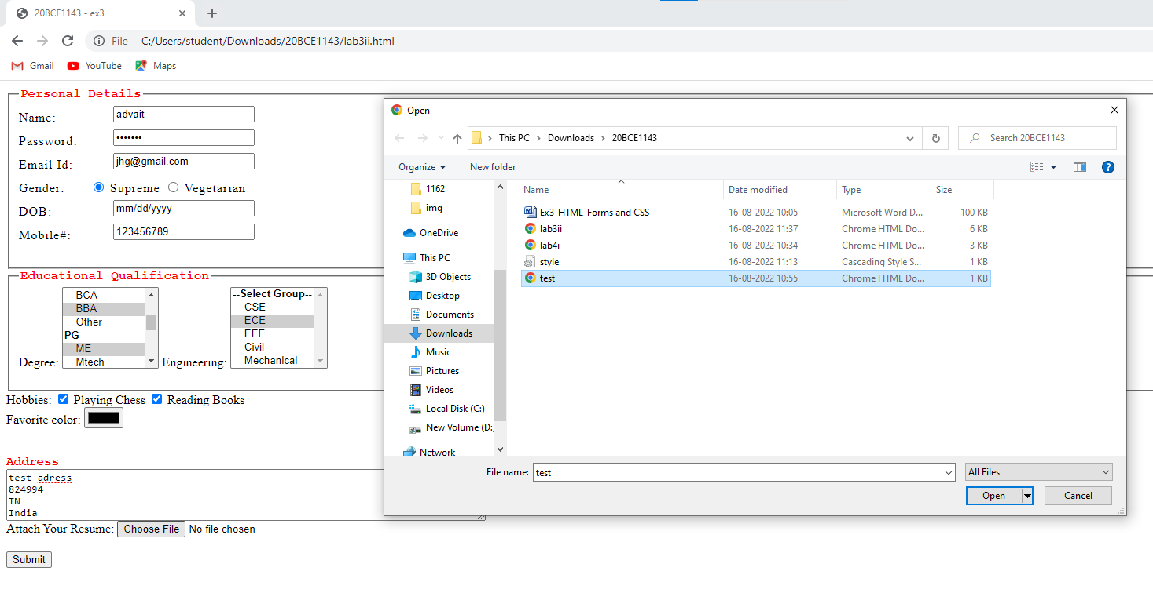

**CSS:**

#formContainer{

    width:40%;

    margin:left;

  }

  #formC{

    width:40%;

    letter-spacing: 1px;

    line-height: 30px;

  }

  .rows{

    width:100%;

    display:block;

  }

  .column{

      width:100%;

      display:inline-block;

  }

  .theLabels{

    width:30%;

    float:left;

  }

  .theInputs{

    width:60%;

    float:right;

  }

**Code:**

<head>

    <title>20BCE1143 - ex3</title>

    <link rel="stylesheet" type="text/css" href="style.css">

</head>

<body align:auto>

    <fieldset>

        <legend><font face="Courier New" color="red"><b>Personal Details</b></font></legend>

        <div id="formContainer">

            <form id="formC">

                <div class="rows">

                    <div class="column">

                        <label class="theLabels">

                          Name:

                      </label>

                        <input class="theInputs" type="text" id="name" name="name">

                    </div>

                    <div class="column">

                        <label class="theLabels">

                          Password:

                      </label>

                        <input class="theInputs" type="password" id="pass" name="pass">

                    </div>

                    <div class="column">

                        <label class="theLabels">

                          Email Id:

                      </label>

                        <input class="theInputs" type="email" id="email" name="email">

                    </div>

                    <div class="column">

                        <label class="theLabels">

                          Gender:

                      </label>

                      <input type="radio" id="supreme" name="topping" value="Supreme">

                      <label for="supreme">Supreme</label>

                      <input type="radio" id="veg" name="topping" value="Vegetarian">

                      <label for="veg">Vegetarian</label>

                    </div>

                    <div class="column">

                        <label class="theLabels">

                          DOB:

                      </label>

                        <input class="theInputs" type="text" id="dob" name="dob" value="mm/dd/yyyy">

                    </div>

                    <div class="column">

                        <label class="theLabels">

                          Mobile#:

                      </label>

                        <input class="theInputs" type="text" id="mob" name="mob">

                    </div>

                  </div>

            </form>

        </div>

    </fieldset>

    <fieldset>

        <legend><font face="Courier New" color="red"><b>Educational Qualification</b></font></legend>

        <form>

            <label for="degree">Degree:</label>

            <select name="degree" id="Degree" size="6" multiple>

                <optgroup label="--Select Group--">

                </optgroup>

                <optgroup label="UG">

                <option value="BE">BE</option>

                <option value="BTech">Btech</option>

                <option value="BSc">BSc</option>

                <option value="BA">BA</option>

                <option value="BCA">BCA</option>

                <option value="BBA">BBA</option>

                <option value="Other">Other</option>

                </optgroup>

                <optgroup label="PG">

                <option value="ME">ME</option>

                <option value="MTech">Mtech</option>

                <option value="MSc">MSc</option>

                <option value="MA">MA</option>

                <option value="MCA">MCA</option>

                <option value="MBA">MBA</option>

                <option value="Other">Other</option>

                </optgroup>

                <optgroup label="PhD">

                <option value="Eng">Engineering</option>

                <option value="Sci">Science</option>

                <option value="Mgmt">Management</option>

                <option value="Other">Other</option>

                </optgroup>

            </select>

            <label for="Engine">Engineering:</label>

            <select name="Engine" id="Engine" size="6">

                <optgroup label="--Select Group--">

                    <option value="CSE">CSE</option>

                    <option value="ECE">ECE</option>

                    <option value="EEE">EEE</option>

                    <option value="Civil">Civil</option>

                    <option value="Mechanical">Mechanical</option>

                </optgroup>

            </select>

        </form>

    </fieldset>

    <form>

        Hobbies:

        <input type="checkbox" id="Chess" name="Chess" value="Chess">

        <label for="Chess">Playing Chess</label>

        <input type="checkbox" id="Books" name="Books" value="Books">

        <label for="Books"> Reading Books</label><br>

        <label for="favcolor">Favorite color:</label>

        <input type="color" id="favcolor" name="favcolor" value="#fffff"><br><br>

    </form>

    <font face="Courier New" color="red"><b>Address</b></font><br>

    <textarea name="adr" cols="80" rows="4"></textarea>

    <form>

        <label for="myfile">Attach Your Resume:</label>

        <input type="file" id="myfile" name="myfile"><br><br>

        <input type="submit">

    </form>

</body>